
نرجس العقارية
narjiss.company
ما الذي يقدّمه الموقع
دليل مصوّر، وفق ترتيب مسار العرض التوضيحي
جميع صور الشاشة في هذا المستند مأخوذة من الموقع نفسه.
غشت 2026

الموقع في لمحة
narjiss.company ليس واجهة عرض فحسب، بل أداة بيع. الموقع نفسه يخدم الزائر الذي يكتشف حيًّا من هاتفه، والمستشار الذي يقدّم عرضًا أمام زبون، والشاشة اللمسية في مكتب البيع.
12 | مشروعًا عقاريًا، من أكادير إلى أزرو
4 | لغات: الفرنسية والإنجليزية والعربية والإسبانية — والعربية من اليمين إلى اليسار
744 | نقطة اهتمام مسجّلة حول المشاريع: مدارس، صيدليات، مساجد، نقل…
446 | سكنًا في جداول التسويق، بحالتها وأثمنتها المحيَّنة
360° | زيارات افتراضية للشقق ولمكتب البيع، وصور بانورامية لكل غرفة

خيط هذا المستند
قائمة «العرض التوضيحي» في الموقع تعرض تقديمًا تجاريًا في أربعة فصول: الخريطة، ثم المشروع في محيطه، ثم اختيار السكن، ثم التواصل مع مستشار.
يتبع هذا المستند الخيط نفسه، ثم يعرض ما يحيط به: الموقع العمومي، ومكتب البيع، ولوحة التحكم.

مسار العرض التوضيحي

الفصل 0 — الخريطة بملء الشاشة
لا يبدأ العرض بصفحة استقبال، بل بالمجال. يُرفع الستار، ويستقرّ الشعار، ثم تظهر المشاريع واحدًا تلو الآخر على خريطة المغرب. لا إطار ولا عنوان: الزبون ينظر إلى مجال، لا إلى موقع إلكتروني. نقرة واحدة على مشروع تفتح ما يليه بملء الشاشة، دون مغادرة الخريطة.
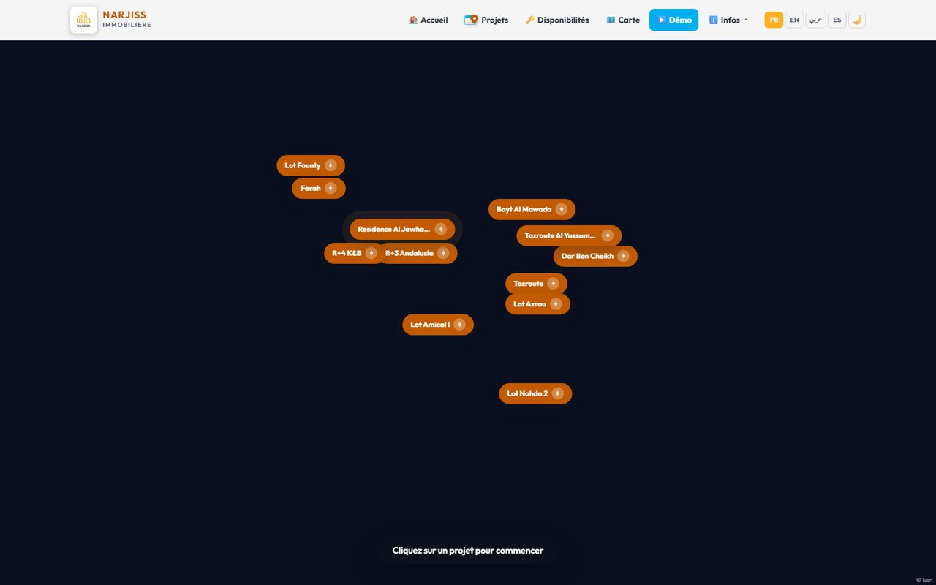
قائمة «العرض التوضيحي» — المشاريع الاثنا عشر تستقرّ على الخريطة، جاهزة للفتح.

الفصل 1 — المشروع في محيطه
أول سؤال يطرحه المشتري: ماذا يوجد حولي؟ خريطة الحي تجيب قبل أن يُطرح السؤال. المرافق مسجَّلة واحدة واحدة، مرتَّبة حسب الفئة، قابلة للترتيب حسب المسافة وللتصفية بحركة واحدة.
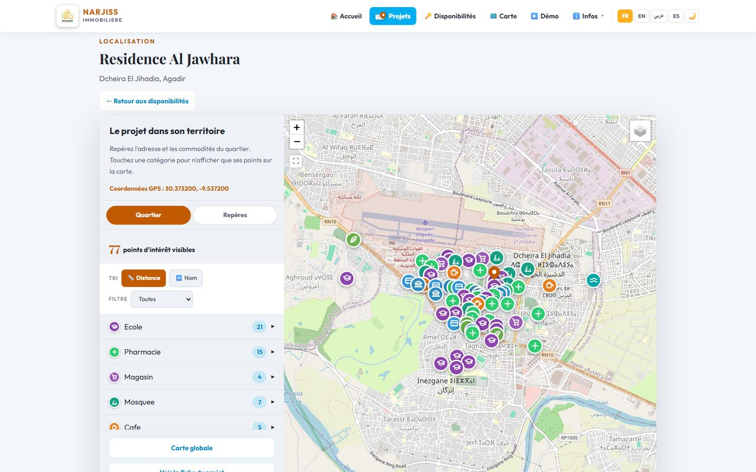
إقامة الجوهرة: 77 نقطة اهتمام، منها 21 مدرسة و15 صيدلية.
- الترتيب حسب المسافة أو الاسم — الأقرب أولًا، أو حسب الحروف.
- التصفية حسب الفئة — عرض المدارس وحدها، أو وسائل النقل وحدها.
- معالم الحي — النقاط التي يذكرها السكان، مستقلة عن المرافق.
- المسار — انطلاقًا من موقع الزائر، أو مُرسَلًا إلى واتساب.

الفصل 2 — اختيار السكن
هذا هو قلب الأداة. جدول التسويق — الذي يمسكه المنعش العقاري في إكسل — يصير مخطّطًا يحرّكه الزبون بنفسه. كل سكن يحمل حالته ومساحته واتجاهه وثمنه.
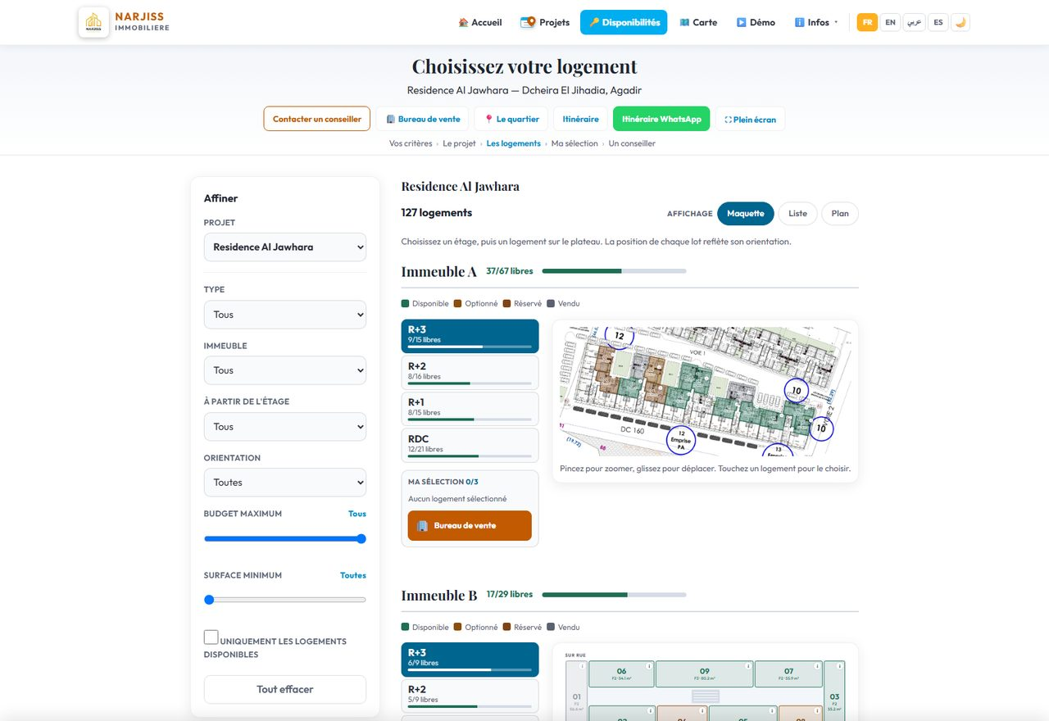
127 سكنًا في الجوهرة، طابقًا طابقًا، على المخطط الحقيقي لكل مستوى.
- ثلاث طرق للعرض — المجسّم الذي يحاكي المستوى الحقيقي، أو اللائحة، أو مخطط التسويق حسب الواجهة.
- المرشِّحات — النوع، والعمارة، والطابق، والاتجاه، والميزانية، والمساحة.
- أربع حالات — متاح، ومحجوز مبدئيًا، ومحجوز، ومُباع، بالألوان نفسها المستعملة في لوحة مكتب البيع.
- بطاقة السكن — الثمن والمساحة والاتجاه، مع مخطط المهندس والمخطط التجاري متراكبين بمؤشر منزلق.
- زيارة 360° للشقة — النوع المختار، من الداخل.

مصمَّم للشاشة اللمسية في مكتب البيع
مساحات لمس لا تقلّ عن 44 بكسل، ولا إجراء يتوقّف على مرور المؤشر وحده، وتباين مقروء من مسافة مترين.
الزبون يحرّك المخطط بإصبعه بينما يعلّق المستشار.

الألبوم — صور ومشاهد 360° وفيديوهات
من أي سكن، يفتح زرّ «الألبوم» كل ما صُوّر في المشروع. تبويبان: الصور في عرض متتابع، والفيديوهات في شبكة.
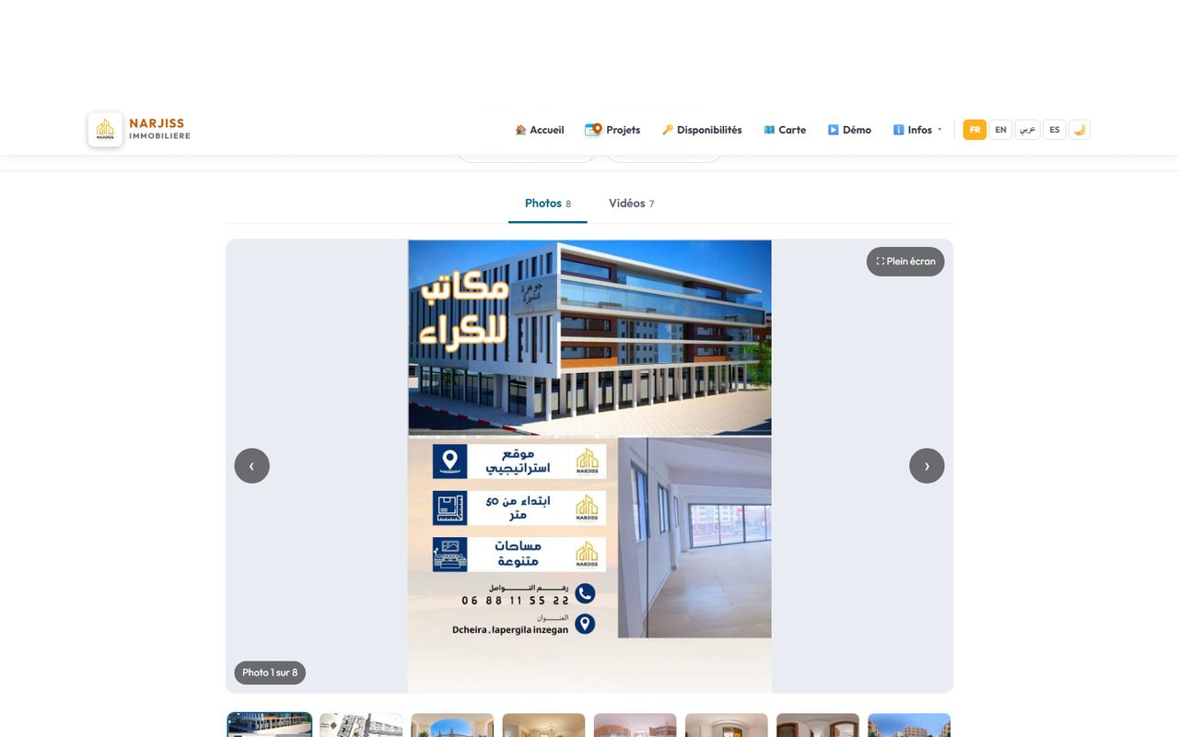
تبويب الصور: عرض متتابع، وشريط صور مصغّرة، وملء الشاشة.
- المشاهد بزاوية 360° تُميَّز تلقائيًا — تُفتح في العارض الكروي حيث يلتفت المرء بالفأرة أو بالإصبع، أما الصور العادية فتُعرض كالمعتاد.
- كل مشهد يحمل اسم غرفته، مترجمًا إلى اللغات الأربع.
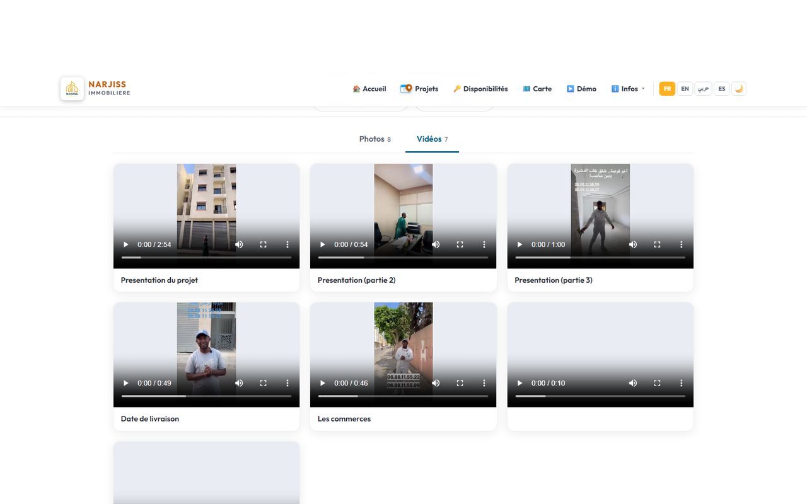
تبويب الفيديوهات: تقديم المشروع، والمحلات التجارية، وتاريخ التسليم…

الفصل 3 — الاختيار والمستشار
يحتفظ الزائر بثلاثة سكنات على الأكثر، ويقارنها جنبًا إلى جنب — مع إبراز أفضل ثمن وأكبر مساحة — ثم يرسل اختياراته. يتّصل به المستشار وأمامه اختياراته، ويمكن اقتراح موعد للزيارة في الأثناء.

الموقع العمومي

الصفحة الرئيسية
عرض متتابع للإنجازات، ووصول مباشر إلى المشاريع وإلى الخريطة الشاملة. القائمة وتذييل الصفحة ومعطيات الاتصال مشتركة بين جميع الصفحات: تعديل واحد في لوحة التحكم ينعكس في كل مكان.
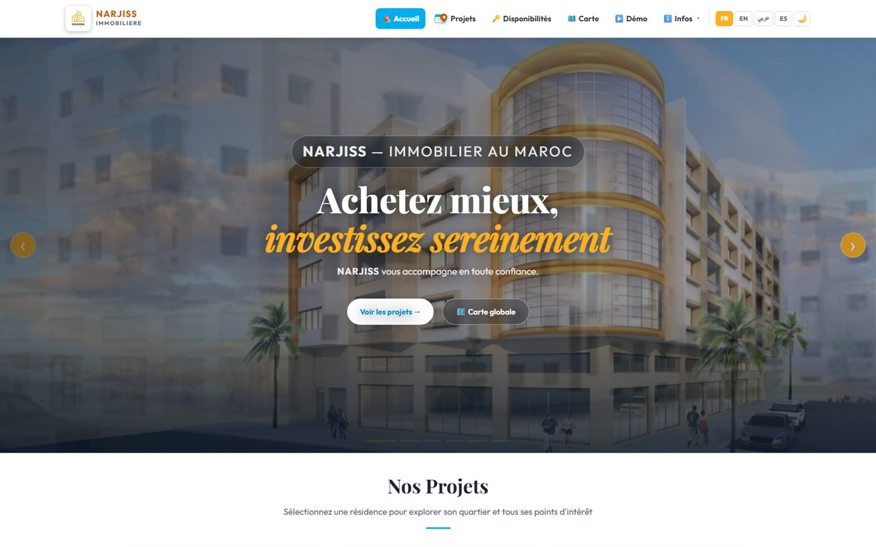
الصفحة الرئيسية — أربع لغات، وتبديل بين الوضع الفاتح والوضع الليلي.

الخريطة الشاملة
كل مشاريع المغرب على خريطة واحدة، مع بحث ووصول مباشر إلى كل بطاقة.
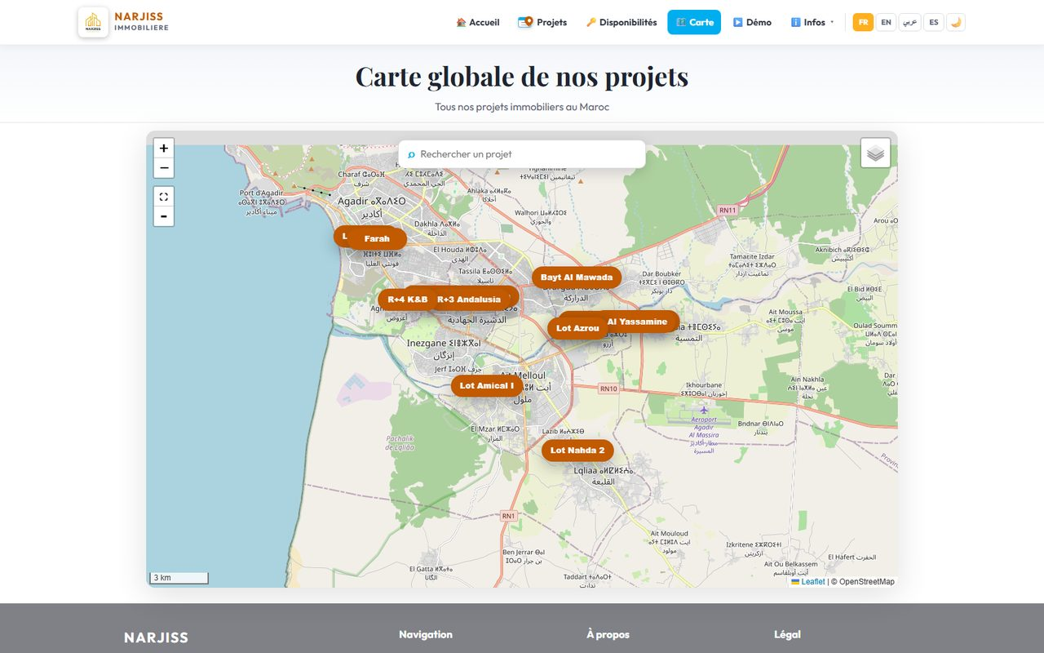
الخريطة الشاملة — من أكادير إلى أزرو، كل مشروع قابل للنقر.

لائحة المشاريع
بحث، ومرشِّحات حسب النوع والمدينة، وتبديل بين عرض الشبكة وعرض الخريطة.
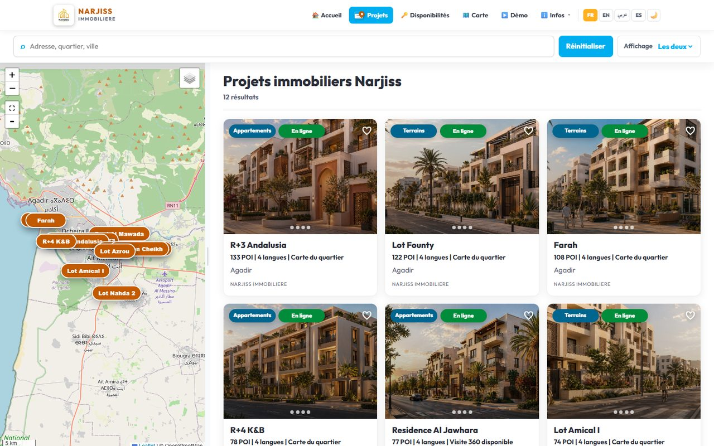
المشاريع، في عرض الشبكة.

بطاقة المشروع
تجمع البطاقة كل ما يحسم قرار المشتري: الوسائط في الصدارة، ثم الأرقام، ثم الأنواع بمخططاتها وتوفّرها الفعلي، ثم الموقع، ثم الإجراءات — ملء البطاقة، والاطلاع على التوفّر، وتحميل الكتيّب.
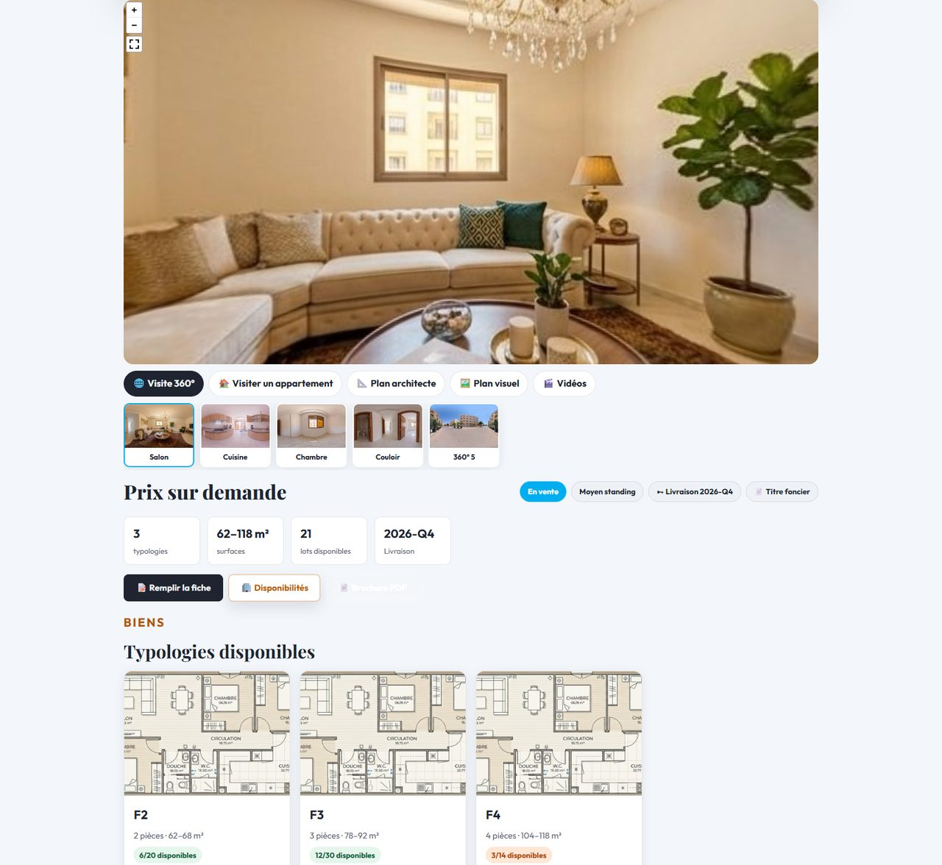
بطاقة المشروع: زيارة 360°، وبانوراما لكل غرفة، وفيديوهات، ثم الأنواع وتوفّرها.

في مكتب البيع

شاشة الاستقبال
لمكتب البيع شاشته الخاصة: زيارة افتراضية للمحلات، وتقديم المشاريع، وأخذ المواعيد. القاعدة نفسها التي يستعملها الموقع العمومي — فلا محتوى يُحيَّن مرتين.
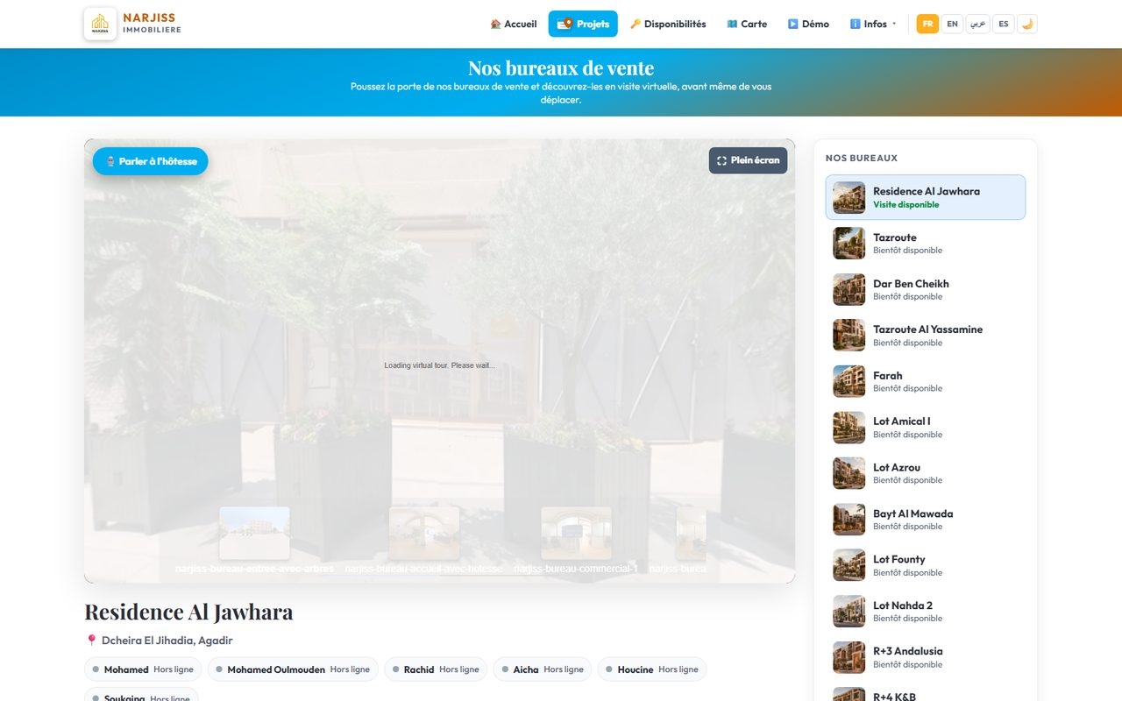
شاشة مكتب البيع.

بطاقة معلومات الزبون
تصير الاستمارة الورقية شاشة، بالفرنسية والعربية. يُصوَّر ظهر البطاقة الوطنية، فيُملأ الاسم والنسب والرقم وتاريخ الصلاحية من تلقاء نفسه. لم يعد المستشار يكتب، بل يتحقّق.
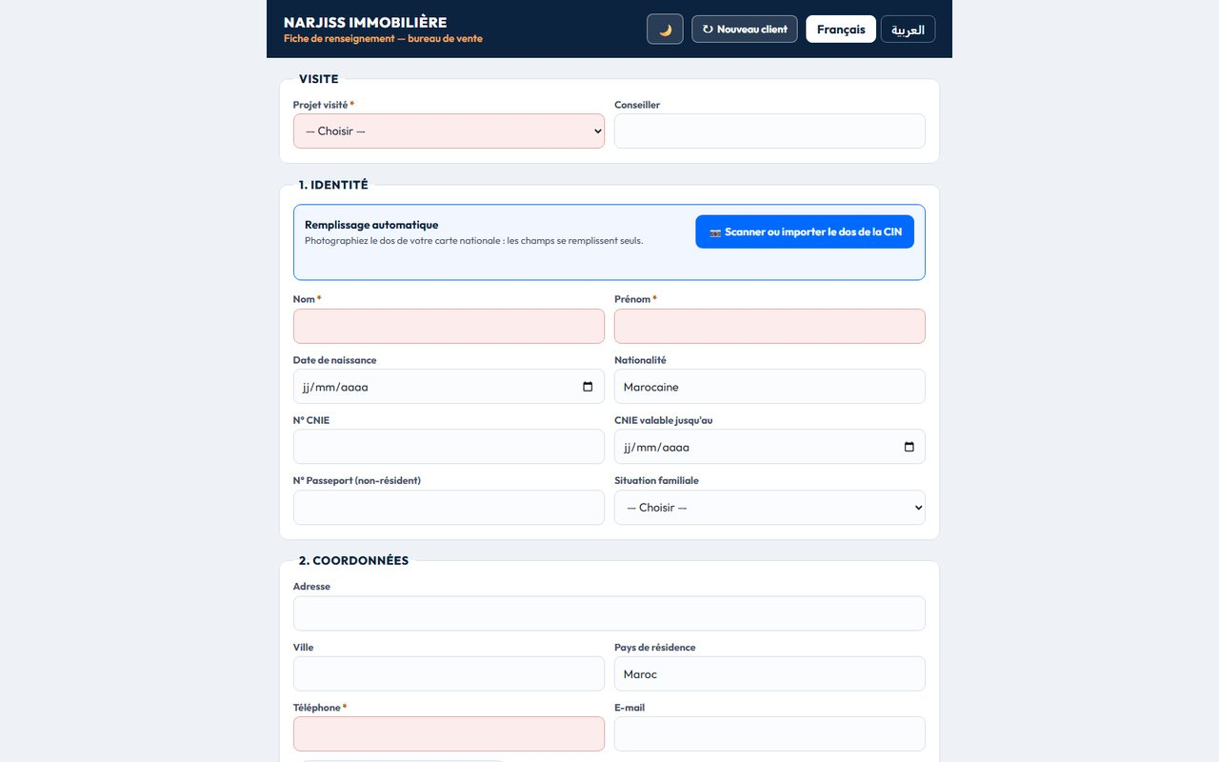
بطاقة المعلومات — الملء التلقائي بقراءة البطاقة الوطنية.
- قراءة تلقائية للبطاقة الوطنية — لا خطأ في رقم من عشرة محارف.
- ربط بالاختيار — تصل البطاقة ومعها السكنات التي احتفظ بها الزبون.
- بالفرنسية والعربية — يقرأ الزبون بلغته، والمستشار كذلك.

المرافقة عن بُعد
الزائر المتردّد يمكن أخذه بيده مباشرة: يشارك المستشار العرض نفسه — الخريطة، أو مخطّطًا، أو زيارة 360° — ويعلّق بينما ينظر الزبون. وللمستشارين فضاء خاص، برمز دخول، ومؤشّر حضور، وتوجيه للطلبات.

لوحة التحكم
كل ما يظهر في الموقع يُدار من لوحة التحكم، دون المساس بالبرمجة.
- المشاريع — الاسم والموقع والوصف باللغات الأربع، والصور، والكتيّب PDF، والإحداثيات الجغرافية.
- الصور والفيديوهات — ألبوم المشروع، والمشاهد بزاوية 360°، والأفلام، مع استيراد مباشر للملفات وحذف بخانة اختيار.
- جداول السكنات — استيراد ملف إكسل من المنعش العقاري؛ الحالات والأثمنة تُحيَّن دفعة واحدة.
- مناطق المخططات — تقطيع كل مستوى إلى مناطق قابلة للنقر، يُرسم مرة واحدة.
- نقاط الاهتمام — استيراد المرافق المسجَّلة حول مشروع.
- بطاقات الزبناء والمستشارون — الاطلاع على البطاقات المملوءة، وتدبير الحسابات، وسجلّ العمليات.

قاعدة محترمة في كل مكان
لا شيء يُخمَّن: ما تعرضه لوحة التحكم هو بالضبط ما سيراه الزائر.
النصوص المترجمة إلى اللغات الأربع لا تُمحى أبدًا بتعديل يجري بالفرنسية.

الأسس
- أربع لغات في كل مكان — بما فيها العربية من اليمين إلى اليسار، حتى في اتجاه الأسهم.
- وضع فاتح ووضع ليلي — إعداد يرافق الزائر من صفحة إلى أخرى.
- خرائط مفتوحة — OpenStreetMap، دون تبعية لمزوّد مؤدَّى عنه.
- مصمَّم للّمس — الشاشة اللمسية في مكتب البيع وهاتف الزائر يتقاسمان الشاشات نفسها.
- استضافة خاصة — خادم خاص، ونشر بأمر واحد، ونسخة احتياطية قبل كل تعديل للمحتويات.

narjiss.company — contact@narjiss.company

